SPESIFIKASI KEBUTUHAN PERANGKAT LUNAK
(Software Requirements Specification / SRS)

untuk

Sistem Informasi Monitoring Hasil Panen
dan Stok Beras Berbasis Web & Mobile
(SIMHPSB)

Versi 2.3 | April 2026

No | NPM | Nama
1 | 20241320004 | Muhammad Dzikri Sagara
2 | 20241320030 | Muhammad Alamsyah
3 | 20241320013 | Difa Nisa Lutfiah
4 | 20241320038 | Fakhry Ahmad Fauzan
5 | 20241320019 | Devina Ayuliani
6 | 20241320016 | Agusta Firman Firdaus
7 | 20241320042 | Paiton Wenda

Program Studi Sistem Informasi
Universitas Kebangsaan Republik Indonesia (UKRI)
2025 / 2026

RIWAYAT REVISI
Nama / Kelompok | Tanggal | Alasan Perubahan | Versi
Kelompok 4 | 14 Apr 2025 | Dokumen awal – luaran UTS | 1.0
Kelompok 4 | 16 Apr 2025 | Pembaruan untuk UAS | 1.1
Kelompok 4 | 17 Apr 2025 | Penomoran kode requirement, Appendix B data observasi, Skenario gagal Bab 4 | 1.2
Kelompok 4 | 21 Apr 2026 | Penghapusan Kata Pengantar, penyisipan seluruh diagram (Lampiran B) dan mockup UI (Lampiran E) | 1.3
Kelompok 4 | 22 Apr 2026 | Penambahan foto UI mobile (Lampiran E), Deployment Diagram (Lampiran B.8), gambar contoh di Bab 3.1 | 2.1
Kelompok 4 | 22 Apr 2026 | Penambahan E.2.3 Input Panen (deskripsi teks), penomoran ulang E.2.3–E.2.5 | 2.2
Kelompok 4 | 09 Jul 2026 | Update tech stack (Laravel 12.x), tambah Fitur Chatbot HPSBBot (4.8), Tujuan Distribusi (4.9), Manajemen Pengguna (4.10), foto bukti transaksi, portal web petani, registrasi mobile, perbaikan ERD & Lampiran E | 2.3

BAB 1. PENDAHULUAN

1.1 Tujuan
Dokumen Spesifikasi Kebutuhan Perangkat Lunak (SRS) ini mendeskripsikan kebutuhan sistem untuk Sistem Informasi Monitoring Hasil Panen dan Stok Beras Berbasis Web & Mobile (SIMHPSB). Dokumen ini mencakup kebutuhan fungsional, non-fungsional, pemodelan sistem, dan desain arsitektur yang akan menjadi acuan pengembangan.
Dokumen ini disusun berdasarkan hasil observasi lapangan pada gudang penggilingan padi milik Silvy Halimatusyadiah di Desa Gunung Manik, Kecamatan Talaga, Kabupaten Majalengka.

1.2 Konvensi Dokumen
- Font: Arial 11pt, spasi 1,5
- Penomoran heading bertingkat: 1, 1.1, 1.1.1
- Kode kebutuhan fungsional: FR-XX | Non-fungsional: NFR-XX | Antarmuka: UI-XX
- Istilah teknis ditulis miring (italic)
- Versi dokumen diperbarui setiap ada perubahan signifikan

1.3 Target Pembaca dan Saran Membaca
Target Pembaca | Saran Membaca
Developer / Tim Pengembang | Baca seluruh dokumen secara lengkap
Dosen Penguji | Fokus Bab 1–4 untuk pemahaman ruang lingkup dan fitur
Pemilik Gudang / Petani | Cukup Bab 2 untuk gambaran umum sistem

1.4 Ruang Lingkup Produk
SIMHPSB adalah sistem berbasis web untuk membantu pemilik gudang penggilingan padi dan petani dalam mencatat hasil panen, mengelola stok gabah dan beras, serta memantau ketersediaan stok secara real-time dengan dashboard dan fitur alert otomatis.
Sistem dikembangkan untuk menggantikan pencatatan manual (buku tulis) yang saat ini digunakan. Pencatatan manual menyulitkan pemantauan stok, tidak memiliki peringatan otomatis, dan tidak mendukung pengambilan keputusan distribusi ke pelanggan tetap seperti program Makan Bergizi Gratis (MBG) dan toko kelontong mitra.

Business Process (Alur Kerja Sistem yang Diusulkan)
- Petani/pengepul menawarkan gabah ke gudang → Petugas mencatat transaksi pembelian gabah masuk ke sistem.
- Gabah dikirim ke penggilingan → Sistem mencatat proses giling dan konversi otomatis gabah ke beras (60–63 kg per 100 kg gabah).
- Beras masuk ke gudang → Stok beras diperbarui real-time di sistem.
- Distribusi ke MBG (465 kg/hari dari 3 dapur) dan toko mitra → Petugas mencatat stok keluar beserta tujuan distribusi.
- Sistem memantau saldo stok → Jika stok mendekati batas minimum, sistem memicu alert otomatis ke admin.
- Admin memantau dashboard → Melihat grafik tren panen, stok vs. target pasar (9.000 kg/bulan), dan laporan margin.

1.5 Referensi
- IEEE Std 830-1998: IEEE Recommended Practice for Software Requirements Specifications
- Panduan Tugas Besar Rekayasa Sistem Informasi Kelas A1 – UKRI 2025
- Notulensi Observasi Lapangan Kelompok 4 – Gudang Penggilingan Padi Desa Gunung Manik, Majalengka, 14 April 2025

BAB 2. DESKRIPSI UMUM

2.1 Perspektif Produk
SIMHPSB merupakan sistem baru yang menggantikan pencatatan manual. Sistem berdiri sendiri (standalone) dan dapat diakses via browser. Di masa mendatang dapat diintegrasikan dengan sistem distribusi pangan daerah atau platform e-commerce pertanian.
Gudang saat ini melayani tiga dapur program MBG (kebutuhan tetap 155 kg/dapur/hari) dan beberapa toko kelontong mitra (Toko Rudi, Barokah). Total permintaan pasar rata-rata 9.000 kg beras per bulan dengan kapasitas gudang maksimal 2 ton gabah dan 1 ton beras.

2.2 Fungsi Produk
- Manajemen Data Petani: pencatatan identitas, luas lahan (contoh: 9.200 m²), dan komoditas (padi/jagung).
- Pencatatan Hasil Panen: input tonase per musim beserta konversi gabah ke beras (rata-rata 60–63 kg per 100 kg gabah).
- Manajemen Stok Gudang: pencatatan stok masuk/keluar, saldo real-time gabah dan beras.
- Manajemen Harga: pencatatan harga beli gabah (Rp7.600/kg), ongkos giling (Rp700/kg), dan harga jual beras (Rp13.500/kg).
- Dashboard Monitoring: visualisasi stok real-time, grafik tren panen, stok vs. target pasar.
- Fitur Alert: notifikasi otomatis saat stok mendekati atau di bawah batas minimum.
- Laporan: rekapitulasi panen, stok, dan margin per periode; ekspor PDF/Excel.

2.3 Kelas Pengguna dan Karakteristik
Peran | Akses | Karakteristik
Admin | Penuh (semua fitur) | Pemilik gudang, memberi konfigurasi harga, alert, dan laporan.
Petugas Gudang | Operasional (stok, panen) | Staff lapangan, tidak bisa ubah harga/konfigurasi.
Petani Mitra | Read-only (portal mobile & web petani) | Lihat riwayat panen, harga beli gabah, dan profil melalui aplikasi mobile Flutter maupun portal web petani.

2.4 Lingkungan Operasi
- Server: VPS Ubuntu 22.04 LTS, 2 Core, 2GB RAM, 20GB SSD (Docker)
- Backend: Laravel 12.x (PHP 8.3-FPM) + Nginx Reverse Proxy + SSL Let's Encrypt
- Database: MySQL 8.0 (Container) + Redis 7 (Cache & Queue)
- Client Web (Admin): HTML/CSS/JS – Blade + Custom CSS/JS, Chrome/Firefox/Edge terbaru
- Client Mobile (Petugas/Petani): Flutter (Android), minimal Android 8.0

2.5 Batasan Desain dan Implementasi
- Kapasitas gudang gabah maksimal 2 ton; beras 1 ton — sistem memperingatkan jika terlampaui.
- Koneksi internet diperlukan untuk sinkronisasi real-time; data offline tidak didukung pada versi ini.
- Sistem tidak terintegrasi dengan mesin giling secara langsung; input konversi dilakukan manual oleh petugas.
- Ekspor laporan hanya tersedia dalam format PDF dan Excel (XLSX).

2.6 Dokumentasi Pengguna
- Panduan penggunaan singkat (quick-start guide) tersedia di dalam aplikasi (menu Bantuan).
- Pelatihan onboarding 30 menit untuk pengguna baru mencakup semua fitur utama.

2.7 Asumsi dan Ketergantungan
- Diasumsikan petugas memiliki perangkat Android dengan koneksi internet minimal 1 Mbps.
- Harga gabah dan ongkos giling diasumsikan diperbarui oleh admin secara berkala (tidak otomatis dari sumber eksternal).
- Firebase FCM digunakan untuk push notification mobile; layanan ini memerlukan akun Google yang aktif.
Sistem chatbot HPSBBot membutuhkan instance n8n yang aktif dan Google Gemini API Key yang valid untuk dapat berfungsi.
Foto bukti transaksi (panen & stok) disimpan pada storage server VPS; kapasitas storage minimal 10GB direkomendasikan untuk penggunaan 1 tahun.

BAB 3. KEBUTUHAN ANTARMUKA EKSTERNAL

3.1 Antarmuka Pengguna (UI)
Antarmuka SIMHPSB dikembangkan dalam dua platform: aplikasi web untuk Admin dan aplikasi mobile Flutter untuk Petugas Gudang dan Petani Mitra. Prinsip desain umum yang diterapkan pada kedua platform adalah sebagai berikut:
- UI-01: Tata letak mengikuti panduan desain Material Design dengan warna utama hijau tua (#1B5E20) sebagai identitas sistem pertanian.
- UI-02: Semua halaman web responsif dan dapat diakses melalui browser desktop tanpa scrolling horizontal (minimum lebar layar 1024px).
- UI-03: Aplikasi mobile Flutter menggunakan komponen native Android (bottom navigation bar 4 tab, card widget, floating action button).
- UI-04: Pesan error ditampilkan di bawah field input menggunakan warna merah (#D32F2F) dengan teks deskriptif dalam Bahasa Indonesia.
- UI-05: Konfirmasi dialog diperlukan untuk operasi hapus data atau transaksi stok keluar agar mencegah kesalahan input.

3.1.1 Antarmuka Web (Admin)
Antarmuka web diakses oleh Admin melalui browser desktop. Tata letak menggunakan struktur sidebar navigasi di sisi kiri dan area konten utama di sisi kanan. Halaman-halaman utama yang tersedia pada platform web adalah:
- Dashboard (UI-02): Menampilkan ringkasan stok gabah dan beras secara real-time, grafik tren panen vs. target pasar (9.000 kg/bulan), jumlah alert aktif, dan kalkulasi HPP serta margin keuntungan. Dilengkapi notifikasi merah yang prominent saat stok mendekati batas minimum.
- Data Petani (UI-03): Tabel daftar petani mitra dengan fitur pencarian berdasarkan nama dan lokasi, tombol tambah petani, serta aksi edit dan hapus per baris. Formulir input mencakup nama, alamat, luas lahan (m²), dan jenis komoditas.
- Manajemen Harga (UI-06): Form konfigurasi harga beli gabah (default Rp7.600/kg), ongkos giling (default Rp700/kg), dan harga jual beras (default Rp13.500/kg). Sistem menampilkan kalkulasi HPP dan margin secara otomatis setelah harga diperbarui.
- Laporan (UI-07): Halaman rekap dengan filter periode (bulan/musim/tahun), menampilkan tabel panen per petani, stok masuk/keluar, dan margin. Tombol ekspor tersedia untuk format PDF dan Excel (XLSX).
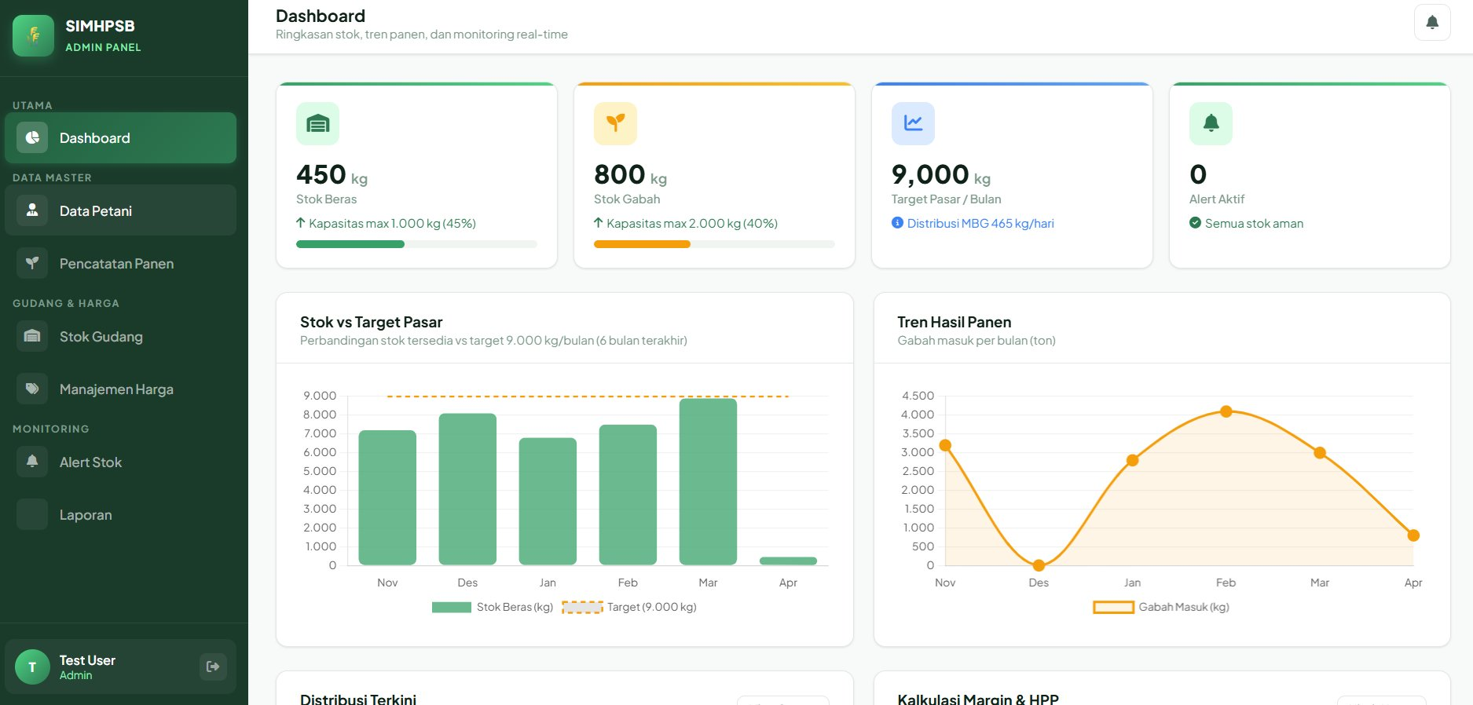
Catatan: Mockup lengkap antarmuka web (Admin Dashboard, Manajemen Stok, Laporan) tersedia di Lampiran E.
Landing Page (Publik): Halaman publik yang dapat diakses tanpa login, menampilkan informasi sistem SIMHP, fitur utama, dan tautan masuk ke sistem. Tersedia juga halaman About yang menjelaskan latar belakang proyek dan tim pengembang.

3.1.2 Antarmuka Mobile Flutter (Petugas Gudang & Petani Mitra)
Aplikasi mobile dibangun menggunakan Flutter untuk platform Android (minimum Android 8.0). Navigasi utama menggunakan bottom navigation bar dengan empat tab: Beranda, Petani, Panen, dan Gudang. Warna utama hijau tua (#1B5E20) diterapkan konsisten di seluruh antarmuka. Halaman-halaman utama pada platform mobile adalah:
- Login (UI-01): Halaman autentikasi dengan field email dan kata sandi. Terdapat tautan “Lupa Sandi?” dan informasi kontak admin untuk registrasi akun baru. Sistem menyimpan JWT token secara aman menggunakan SharedPreferences.
- Beranda / Dashboard (UI-02): Menampilkan kartu ringkasan (total petani terdata, tonase panen hari ini, kapasitas gudang dalam persentase) dan menu akses cepat ke Data Petani, Input Panen, dan Stok Gudang. Terdapat banner informasi wilayah dan status pantauan normal/waspada.
- Data Petani (UI-03): Daftar petani mitra dengan foto avatar, nama, dan lokasi desa. Dilengkapi search bar untuk pencarian cepat berdasarkan nama atau lokasi, tombol tambah petani, serta ikon edit dan lihat detail per item.
- Stok Gudang (UI-05): Menampilkan status stok beras dan gabah secara terpisah dengan indikator warna (hijau = aman, merah = rendah), progress bar kapasitas, dan riwayat mutasi barang (masuk/keluar) lengkap dengan waktu, lokasi slot gudang, dan nama petugas. Tombol “Input Barang” untuk mencatat transaksi baru.
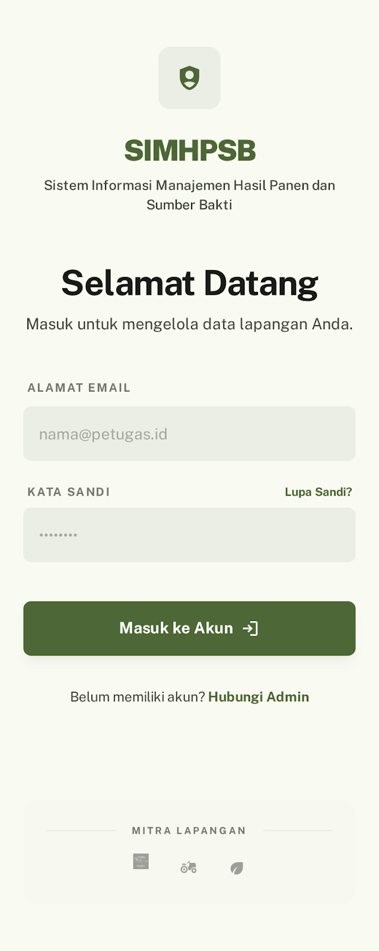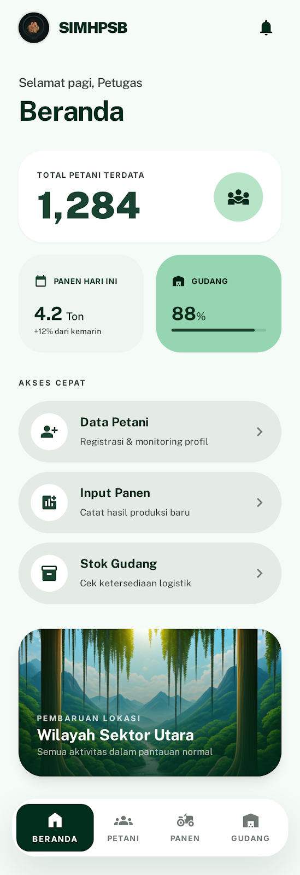
Gambar 3.2 — Mockup Antarmuka Mobile Flutter SIMHPSB
(Kiri: Halaman Login — Kanan: Halaman Beranda/Dashboard)
Mockup lengkap seluruh halaman mobile (Data Petani, Input Panen, Stok Gudang, Alert) tersedia di Lampiran E.
Registrasi Pengguna: Alur pendaftaran akun baru melalui dua langkah — Langkah 1 mengisi informasi dasar (nama, email, kata sandi) dan Langkah 2 melengkapi data profil (role, nomor telepon). Akun baru aktif setelah dikonfirmasi oleh Admin.

3.2 Antarmuka Perangkat Keras
- Server: VPS dengan spesifikasi minimum 2 Core, 2GB RAM, 20GB SSD.
- Client Desktop: PC/Laptop dengan browser modern, layar minimal 1024×768 px.
- Client Mobile: Smartphone Android dengan RAM minimal 2GB, kamera (opsional untuk scan barcode di versi mendatang).

3.3 Antarmuka Perangkat Lunak
Komponen | Teknologi | Fungsi
Backend API | Laravel 12.x (PHP 8.3) | REST API endpoint utama
Database | MySQL 8.0 | Penyimpanan data persisten
Cache/Queue | Redis 7 | Cache query & antrian notifikasi
Auth | JWT (tymon/jwt-auth) | Autentikasi stateless
Push Notif | Firebase FCM | Notifikasi mobile Android
Reverse Proxy | Nginx + Let's Encrypt | SSL termination & routing
PDF Export | DomPDF (Laravel) | Generate laporan PDF
Excel Export | Maatwebsite/Excel | Generate laporan XLSX
AI Chatbot | n8n + Google Gemini 2.5 Flash | Workflow automation & chatbot HPSBBot
DB Admin | phpMyAdmin | Antarmuka manajemen database (container)
AI Chatbot | n8n + Google Gemini 2.5 Flash | Workflow automation & chatbot HPSBBot
DB Admin | phpMyAdmin | Antarmuka manajemen database (container)
n8n | Platform workflow automation open-source yang digunakan sebagai engine chatbot HPSBBot
HPSBBot | Chatbot AI asisten SIMHP berbasis n8n + Google Gemini 2.5 Flash untuk tanya-jawab stok dan harga
Foto Bukti | Dokumentasi visual (gambar) yang wajib dilampirkan pada setiap transaksi panen dan stok
Lahan | Data sawah atau kebun milik petani mitra yang terdaftar dalam sistem
Tujuan Distribusi | Entitas manajemen daftar lokasi pengiriman beras (MBG, toko kelontong, dll.) yang dapat dikelola via CRUD
SharedPreferences | Mekanisme penyimpanan lokal di Flutter Android untuk menyimpan JWT token secara persisten

3.4 Antarmuka Komunikasi
- Semua komunikasi API menggunakan HTTPS (port 443) dengan enkripsi TLS 1.2/1.3.
- Format data pertukaran: JSON (Content-Type: application/json).
- Autentikasi header: Authorization: Bearer <JWT_TOKEN>
- HTTP Status Codes: 200 OK, 201 Created, 400 Bad Request, 401 Unauthorized, 404 Not Found, 422 Unprocessable Entity, 500 Internal Server Error.

BAB 4. FITUR SISTEM

4.1 Manajemen Data Petani

4.1.1 Deskripsi dan Prioritas
Fitur ini memungkinkan admin dan petugas mencatat dan mengelola data petani mitra pengepul gabah. Prioritas: Tinggi.

4.1.2 Skenario Sukses
- Admin membuka menu Data Petani.
- Sistem menampilkan daftar petani terdaftar.
- Admin mengisi form tambah petani (nama, alamat, luas lahan, komoditas).
- Sistem memvalidasi dan menyimpan data, menampilkan notifikasi sukses.

4.1.3 Skenario Gagal
- Jika nama atau alamat petani dikosongkan, sistem menampilkan pesan error validasi dan tidak menyimpan data.
- Jika data petani duplikat (nama + alamat sama) sudah ada, sistem memperingatkan dan meminta konfirmasi.
- Jika koneksi terputus saat penyimpanan, sistem menampilkan pesan error jaringan dan menyarankan coba ulang.

4.1.4 Kebutuhan Fungsional
Kode | Deskripsi Kebutuhan
FR-01 | Sistem dapat menambah, mengedit, dan menghapus data petani.
FR-02 | Data petani mencakup: nama, alamat, luas lahan (m²), komoditas.
FR-03 | Sistem menampilkan daftar petani dengan fitur pencarian berdasarkan nama dan lokasi.

4.2 Pencatatan Hasil Panen

4.2.1 Deskripsi dan Prioritas
Fitur pencatatan tonase hasil panen per musim/periode dengan kalkulasi konversi gabah ke beras otomatis. Prioritas: Tinggi.

4.2.2 Skenario Sukses
- Petugas membuka menu Pencatatan Panen.
- Petugas memilih petani dari daftar, mengisi tonase gabah dan tanggal panen.
- Sistem menghitung estimasi beras otomatis (default 61,5% dari tonase gabah). Gabah masuk ke saldo stok gudang; beras dicatat secara terpisah oleh petugas setelah proses giling selesai.
- Sistem menyimpan data, memperbarui saldo stok gudang, dan menampilkan konfirmasi.

4.2.3 Skenario Gagal
- Jika tonase gabah diisi 0 atau negatif, sistem menolak input dan menampilkan pesan validasi.
- Jika petani tidak dipilih, sistem menampilkan peringatan field wajib diisi.
- Jika stok gudang akan melebihi kapasitas maksimum (2 ton gabah), sistem memperingatkan admin sebelum menyimpan.

4.2.4 Kebutuhan Fungsional
Kode | Deskripsi Kebutuhan
FR-04 | Sistem mencatat hasil panen per petani per musim.
FR-05 | Sistem menghitung konversi gabah ke beras otomatis (default 61,5%, dapat dikonfigurasi admin).
FR-06 | Data panen tersimpan dengan timestamp dan terhubung langsung ke saldo stok.
FR-04a | Setiap input panen wajib melampirkan foto bukti hasil panen. Foto disimpan di storage server dan dapat diakses melalui detail riwayat panen.

4.3 Manajemen Stok Gudang

4.3.1 Deskripsi dan Prioritas
Fitur pencatatan transaksi stok masuk (dari panen/pembelian gabah) dan stok keluar (distribusi ke MBG dan toko mitra). Prioritas: Tinggi.

4.3.2 Skenario Sukses
- Petugas membuka menu Stok Gudang.
- Petugas memilih jenis transaksi (masuk/keluar), mengisi jumlah kg dan tujuan distribusi.
- Sistem memperbarui saldo stok real-time.
- Jika stok turun di bawah batas minimum, sistem memicu alert otomatis.

4.3.3 Skenario Gagal
- Jika jumlah stok keluar melebihi saldo saat ini, sistem memblokir transaksi dan menampilkan pesan "Stok tidak mencukupi".
- Jika field tujuan distribusi dikosongkan, sistem menolak input karena tujuan wajib diisi per aturan bisnis.
- Jika terjadi error database saat update stok, sistem menampilkan pesan error dan tidak mengubah saldo (rollback transaksi).

4.3.4 Kebutuhan Fungsional
Kode | Deskripsi Kebutuhan
FR-07 | Sistem mencatat transaksi stok masuk dan keluar dengan detail.
FR-08 | Sistem menghitung saldo stok real-time (gabah dan beras terpisah).
FR-09 | Sistem memicu alert otomatis jika saldo di bawah batas minimum yang dikonfigurasi.
FR-10 | Kapasitas gudang yang dimonitor: maks 2 ton gabah dan 1 ton beras.
FR-07a | Setiap transaksi stok masuk dan keluar wajib melampirkan foto bukti. Foto tersimpan di storage server dan dapat dilihat pada riwayat mutasi stok.

4.4 Manajemen Harga

4.4.1 Deskripsi dan Prioritas
Fitur pengelolaan harga yang digunakan untuk kalkulasi biaya produksi dan margin keuntungan. Prioritas: Sedang.

4.4.2 Skenario Sukses
- Admin membuka menu Manajemen Harga.
- Admin mengubah nilai harga beli gabah, ongkos giling, atau harga jual beras.
- Sistem menyimpan konfigurasi baru dan menggunakannya untuk kalkulasi HPP ke depan.

4.4.3 Skenario Gagal
- Jika harga jual beras yang dimasukkan lebih rendah dari HPP + margin minimum 10%, sistem memperingatkan admin.
- Jika field harga diisi dengan karakter non-angka, sistem menampilkan error validasi.

4.4.4 Kebutuhan Fungsional
Kode | Deskripsi Kebutuhan
FR-11 | Admin dapat mengatur harga beli gabah (default Rp7.600/kg).
FR-12 | Admin dapat mengatur ongkos giling (default Rp700/kg beras).
FR-13 | Admin dapat mengatur harga jual beras (default Rp13.500/kg).
FR-14 | Sistem menghitung Harga Pokok Produksi (HPP) dan margin otomatis.

4.5 Dashboard Monitoring

4.5.1 Deskripsi dan Prioritas
Dashboard menampilkan visualisasi stok real-time, grafik tren panen, dan perbandingan stok vs. target kebutuhan pasar. Prioritas: Tinggi.

4.5.2 Skenario Sukses
- Admin login dan langsung diarahkan ke halaman Dashboard.
- Sistem menampilkan kartu ringkasan: saldo gabah, saldo beras, alert aktif, dan estimasi hari stok tersedia.
- Grafik tren panen dan distribusi dimuat dari data historis.

4.5.3 Skenario Gagal
- Jika data historis kosong (sistem baru dipakai), dashboard menampilkan grafik kosong dengan pesan panduan input data awal.
- Jika koneksi ke API lambat (> 3 detik), sistem menampilkan indikator loading dan pesan timeout jika melebihi 10 detik.

4.5.4 Kebutuhan Fungsional
Kode | Deskripsi Kebutuhan
FR-15 | Dashboard menampilkan saldo stok terkini (gabah dan beras).
FR-16 | Grafik perbandingan stok tersedia vs. target pasar (9.000 kg/bulan).
FR-17 | Grafik tren hasil panen per musim/bulan.
FR-18 | Ringkasan distribusi ke MBG dan toko mitra.

4.6 Fitur Alert

4.6.1 Deskripsi dan Prioritas
Sistem memberikan peringatan otomatis ketika stok mendekati atau mencapai batas minimum yang telah dikonfigurasi. Prioritas: Tinggi.

4.6.2 Skenario Sukses
- Petugas mencatat transaksi stok keluar yang menurunkan saldo beras ke bawah 200 kg.
- Sistem secara otomatis membuat alert baru dan menampilkan notifikasi merah di dashboard.
- Admin melihat alert, melakukan tindakan pengisian stok, lalu menandai alert "Sudah Ditangani".

4.6.3 Skenario Gagal
- Jika batas minimum belum dikonfigurasi admin, sistem menggunakan nilai default (200 kg beras, 500 kg gabah) dan menampilkan peringatan bahwa konfigurasi belum disesuaikan.
- Jika admin menandai alert selesai tanpa benar-benar mengisi stok, sistem tidak memvalidasi fisik gudang (batasan sistem).

4.6.4 Kebutuhan Fungsional
Kode | Deskripsi Kebutuhan
FR-19 | Admin dapat mengatur batas minimum stok per komoditas.
FR-20 | Sistem mengirim notifikasi in-app ketika stok mencapai batas minimum.
FR-21 | Alert menampilkan nama komoditas, stok saat ini, dan batas minimum.
FR-22 | Alert dapat ditandai "Sudah Ditangani" oleh admin.

4.7 Laporan

4.7.1 Deskripsi dan Prioritas
Fitur rekapitulasi data panen, stok, dan kalkulasi margin keuntungan per periode waktu. Prioritas: Sedang.

4.7.2 Skenario Sukses
- Admin memilih menu Laporan, menentukan periode (bulan/musim/tahun).
- Sistem mengagregasi data dan menampilkan tabel rekap panen, stok, dan margin.
- Admin mengekspor laporan ke PDF atau Excel.

4.7.3 Skenario Gagal
- Jika tidak ada data pada periode yang dipilih, sistem menampilkan pesan "Tidak ada data untuk periode ini".
- Jika ekspor gagal karena error server, sistem menampilkan pesan error dan menyarankan coba ulang.

4.7.4 Kebutuhan Fungsional
Kode | Deskripsi Kebutuhan
FR-23 | Laporan panen per petani per musim/periode.
FR-24 | Laporan stok masuk dan keluar per periode.
FR-25 | Laporan kalkulasi HPP dan margin keuntungan.
FR-26 | Laporan dapat diekspor ke format PDF atau Excel.

BAB 5. KEBUTUHAN NON-FUNGSIONAL

5.1 Kebutuhan Kinerja
Kode | Deskripsi Kebutuhan
NFR-01 | Halaman dashboard harus termuat dalam waktu maksimal 3 detik pada koneksi 1 Mbps.
NFR-02 | Sistem mampu menangani minimal 10 pengguna aktif secara bersamaan.
NFR-03 | Operasi CRUD data harus selesai dalam waktu kurang dari 2 detik.
NFR-04 | Database mampu menyimpan data hingga 5 tahun ke belakang tanpa penurunan performa.

5.2 Kebutuhan Keamanan (Safety)
Kode | Deskripsi Kebutuhan
NFR-05 | Sistem melakukan validasi seluruh input untuk mencegah data tidak valid.
NFR-06 | Sistem menyimpan log transaksi stok untuk keperluan audit.
NFR-07 | Backup data otomatis dilakukan minimal sekali sehari.

5.3 Kebutuhan Keamanan Data (Security)
Kode | Deskripsi Kebutuhan
NFR-08 | Autentikasi menggunakan JWT (HS256) dengan masa berlaku token 8 jam (TTL) dan refresh token 20.160 jam (14 hari).
NFR-09 | Password pengguna disimpan dalam bentuk hash (bcrypt).
NFR-10 | Seluruh komunikasi data menggunakan protokol HTTPS.
NFR-11 | Akses fitur dibatasi berdasarkan role pengguna (RBAC).

5.4 Atribut Kualitas Perangkat Lunak
Atribut | Target
Ketersediaan (Availability) | Uptime minimal 99% pada jam operasional (06.00–22.00)
Keandalan (Reliability) | Tingkat error kurang dari 1% per 1.000 transaksi
Kemudahan Penggunaan (Usability) | Pengguna baru dapat mengoperasikan fitur utama dalam 30 menit
Skalabilitas | Dapat dikembangkan untuk multi-gudang tanpa perubahan arsitektur besar
Portabilitas | Berjalan pada semua browser modern tanpa plugin tambahan

5.5 Aturan Bisnis
- Stok beras tidak boleh bernilai negatif — sistem memblokir transaksi keluar jika stok tidak mencukupi.
- Harga jual beras minimum ditetapkan berdasarkan HPP + margin minimal 10%.
- Setiap transaksi stok keluar wajib memiliki data tujuan distribusi (MBG, toko kelontong, atau lainnya).
- Rasio konversi gabah-beras menggunakan nilai default 61,5% dan dapat dikonfigurasi oleh admin.

BAB 6. KEBUTUHAN LAINNYA
- Sistem harus menyediakan fitur ekspor data ke format CSV/Excel untuk keperluan pelaporan ke dinas pertanian.
- Sistem harus mendukung pencatatan dua musim tanam per tahun (Oktober–Maret dan April–September).
- Antarmuka sistem tersedia sepenuhnya dalam Bahasa Indonesia.
- Sistem menyediakan fitur pencarian dan filter data berdasarkan periode, petani, dan jenis komoditas.
- Konfigurasi batas minimum alert stok dapat diatur terpisah untuk gabah dan beras.
Sistem menyediakan chatbot AI (HPSBBot) berbasis n8n dan Google Gemini yang mampu menjawab pertanyaan stok dan harga secara real-time dalam Bahasa Indonesia.

LAMPIRAN A: GLOSARIUM
4.8 Chatbot HPSBBot
4.8.1 Deskripsi dan Prioritas
Fitur chatbot HPSBBot memungkinkan pengguna berinteraksi dengan sistem menggunakan bahasa natural Indonesia untuk menanyakan informasi stok real-time, harga gabah dan beras, serta ringkasan aktivitas gudang. Chatbot ditenagai oleh n8n workflow + Google Gemini 2.5 Flash dan tersedia sebagai widget di web admin serta floating button di aplikasi mobile. Prioritas: Tinggi.
4.8.2 Skenario Sukses
Pengguna membuka widget chatbot di web atau mobile.
Pengguna mengetik pertanyaan (contoh: "Berapa stok beras sekarang?").
Sistem meneruskan pertanyaan ke n8n → Gemini API yang membaca data real-time dari database.
Chatbot membalas dengan jawaban berformat teks dalam Bahasa Indonesia.
4.8.3 Skenario Gagal
Jika n8n tidak dapat dijangkau (service down), sistem menampilkan pesan "Chatbot sedang tidak tersedia. Coba beberapa saat lagi."
Jika Gemini API key tidak valid atau kuota habis, chatbot merespons dengan pesan error yang informatif.
4.8.4 Kebutuhan Fungsional
FR-27: Sistem menyediakan chatbot AI yang dapat menjawab pertanyaan stok, harga, dan aktivitas gudang dalam Bahasa Indonesia. | FR-28: Chatbot terintegrasi dengan data real-time melalui n8n workflow. | FR-29: Chatbot tersedia sebagai widget di web admin dan floating button di aplikasi mobile.
4.9 Manajemen Tujuan Distribusi
4.9.1 Deskripsi dan Prioritas
Fitur ini memungkinkan Admin dan Petugas Gudang mengelola daftar lokasi tujuan distribusi beras (MBG, toko kelontong mitra, dan pelanggan lainnya) secara dinamis melalui CRUD. Tujuan distribusi wajib dipilih saat mencatat transaksi stok keluar. Prioritas: Sedang.
4.9.2 Kebutuhan Fungsional
FR-30: Admin dan Petugas dapat menambah, mengedit, dan menghapus data tujuan distribusi. | FR-31: Tujuan distribusi mencakup: nama lokasi, tipe (MBG/Toko/Lainnya), alamat, dan kontak. | FR-32: Daftar tujuan distribusi tersedia sebagai pilihan dropdown saat input transaksi stok keluar.
4.10 Manajemen Pengguna
4.10.1 Deskripsi dan Prioritas
Fitur ini memungkinkan Admin mengelola akun pengguna sistem: menambah pengguna baru, mengubah role (Admin/Petugas/Petani), mereset password, dan menonaktifkan akun. Petugas baru mendaftar melalui form registrasi mobile (2 langkah) dan diaktifkan oleh Admin. Prioritas: Tinggi.
4.10.2 Kebutuhan Fungsional
FR-33: Admin dapat melihat, menambah, mengedit, dan menonaktifkan akun pengguna. | FR-34: Setiap pengguna memiliki satu role: Admin, Petugas Gudang, atau Petani Mitra. | FR-35: Pengguna baru dapat mendaftar melalui form registrasi mobile (2 langkah) dan menunggu aktivasi Admin.
Istilah | Definisi
Gabah | Padi yang telah dipanen namun belum melalui proses penggilingan
Beras | Gabah yang telah digiling dan siap dikonsumsi/dipasarkan
Konversi Gabah-Beras | Persentase berat gabah yang menjadi beras setelah digiling (rata-rata 60–63%)
MBG | Makan Bergizi Gratis, program pemerintah yang menjadi pelanggan tetap gudang
HPP | Harga Pokok Produksi, total biaya yang dikeluarkan untuk menghasilkan 1 kg beras
Alert | Notifikasi otomatis sistem saat stok mencapai batas minimum yang dikonfigurasi
SIMHPSB | Sistem Informasi Monitoring Hasil Panen dan Stok Beras Berbasis Web
RBAC | Role-Based Access Control, pembatasan akses berdasarkan peran pengguna
JWT | JSON Web Token, standar autentikasi berbasis token untuk REST API
CRUD | Create, Read, Update, Delete – operasi dasar manajemen data
FR | Functional Requirement – kode kebutuhan fungsional sistem
NFR | Non-Functional Requirement – kode kebutuhan non-fungsional sistem
UI | User Interface – kode antarmuka pengguna

LAMPIRAN B: MODEL ANALISIS
Lampiran ini memuat seluruh diagram analisis sistem SIMHPSB yang telah diselesaikan oleh tim.

B.1 Business Process Diagram
Diagram berikut menggambarkan alur proses bisnis utama SIMHPSB, dari penerimaan gabah dari petani hingga distribusi beras ke pelanggan (MBG dan toko mitra), beserta interaksi antar aktor dan sistem.
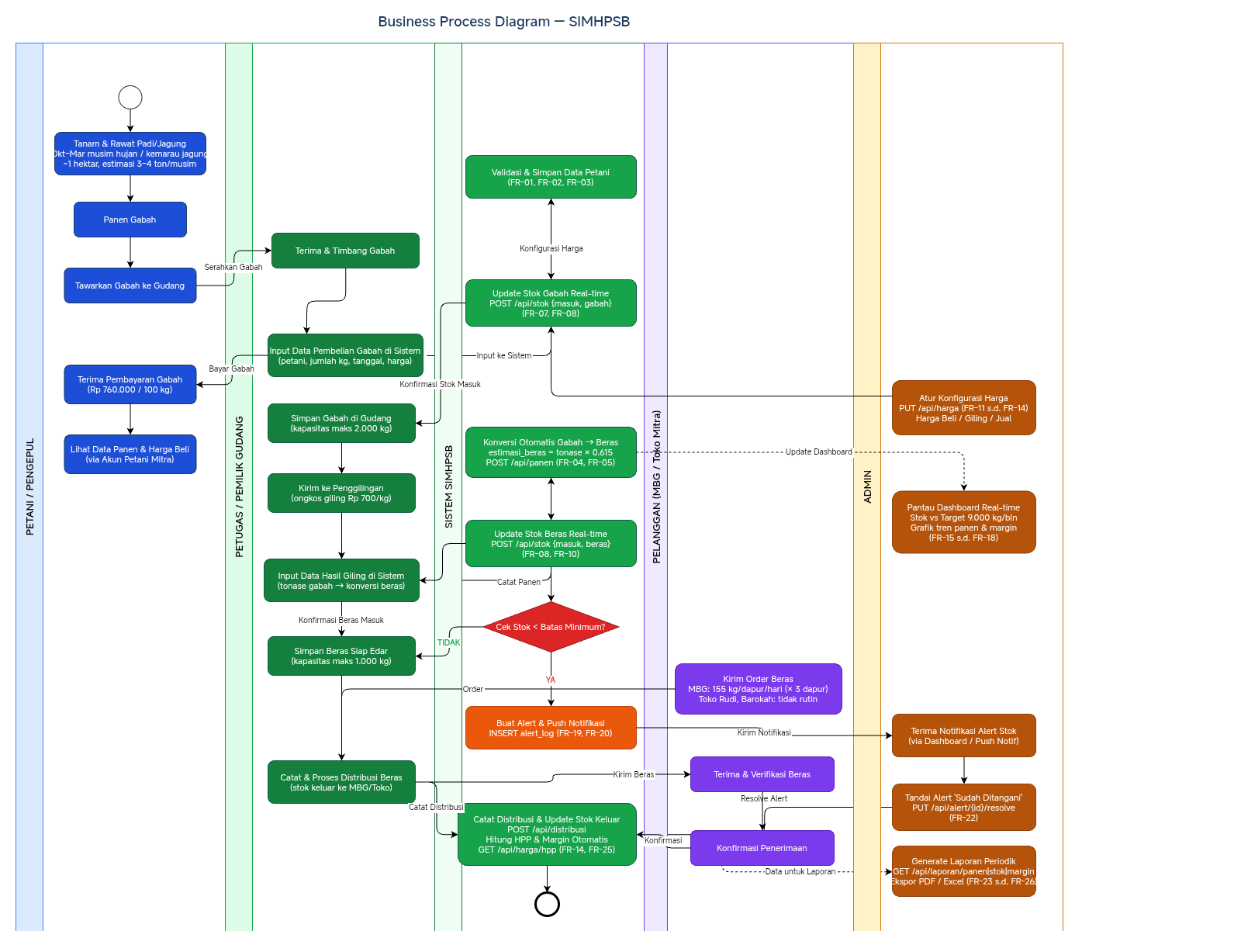
Gambar B.1 – Business Process Diagram SIMHPSB

B.2 Use Case Diagram
Diagram use case menunjukkan seluruh fungsionalitas sistem yang dapat diakses oleh masing-masing aktor: Petugas Gudang, Admin, Petani Mitra, dan Sistem Otomatis.
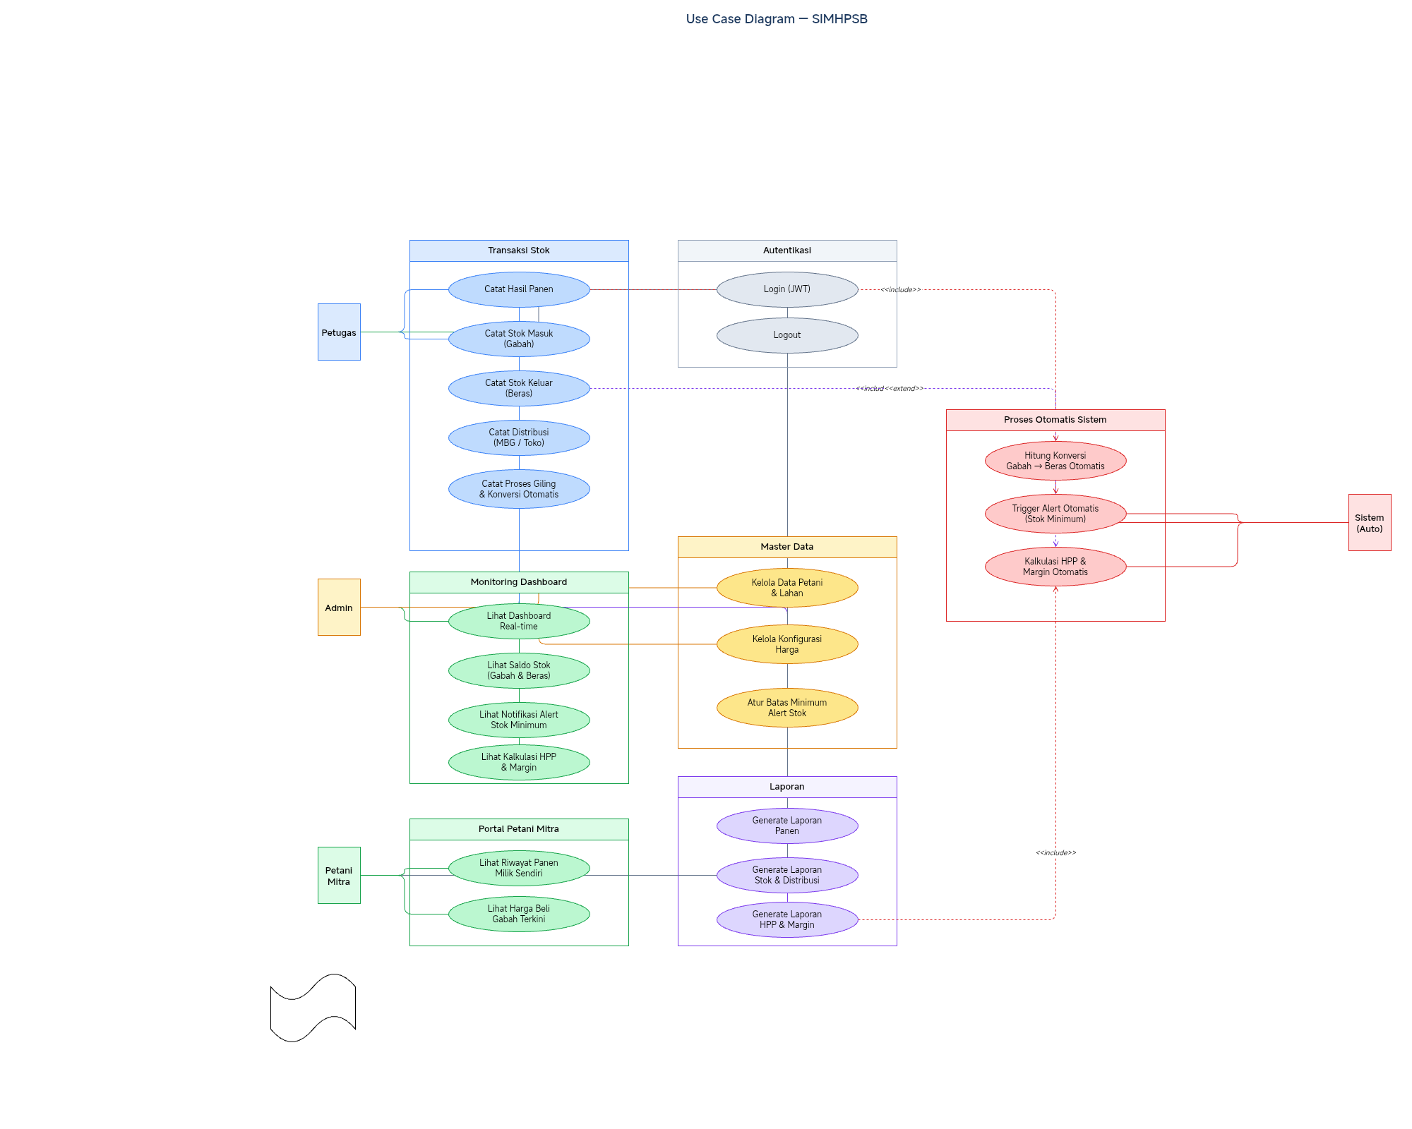
Gambar B.2 – Use Case Diagram SIMHPSB

B.3 Activity Diagram
Activity diagram menggambarkan alur aktivitas utama sistem: dari pembelian gabah, proses giling, distribusi beras, hingga penanganan alert stok minimum.
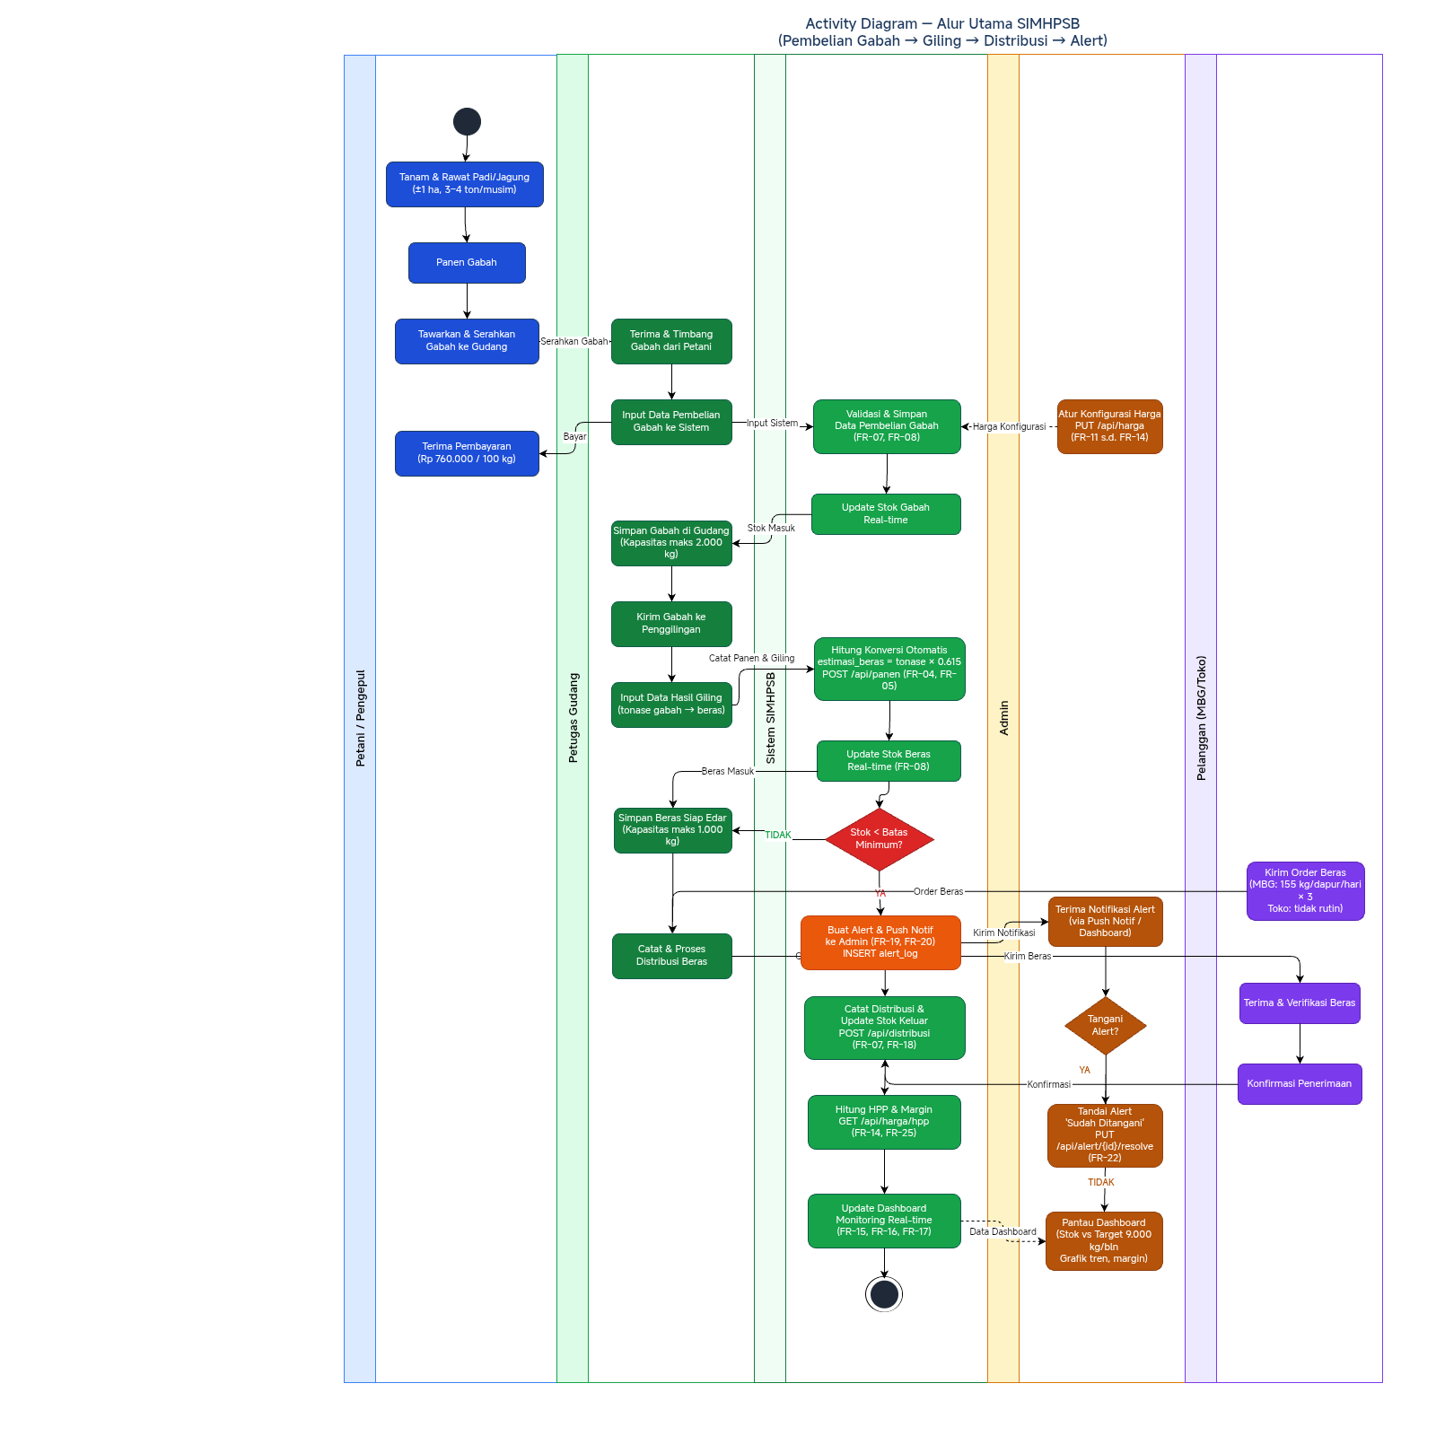
Gambar B.3 – Activity Diagram Alur Utama SIMHPSB

B.4 Class Diagram
Class diagram mendeskripsikan struktur kelas-kelas dalam sistem beserta atribut, method, dan relasi antar kelas, meliputi: User, Petani, Lahan, Panen, StokGudang, Transaksi, KonfigurasiHarga, AlertConfig, Alert, Distribusi, dan Laporan.
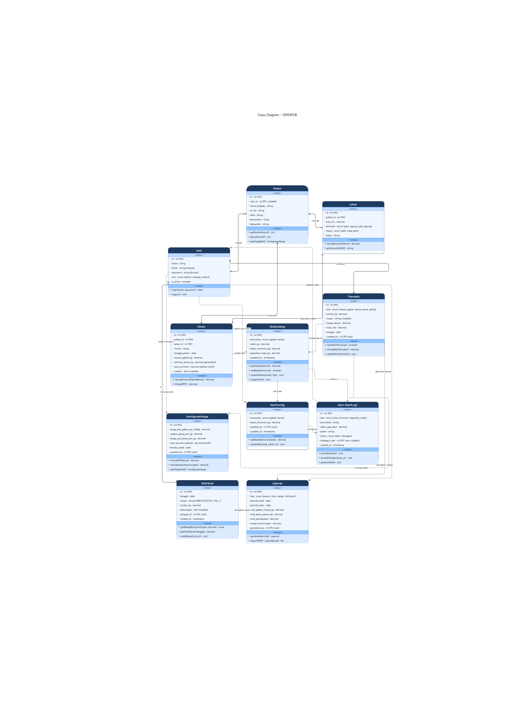
Gambar B.4 – Class Diagram SIMHPSB

B.5 Sequence Diagram
Terdapat dua sequence diagram yang menggambarkan alur interaksi antar komponen sistem.

B.5.1 Sequence Diagram – Alur Login & Autentikasi JWT
Menggambarkan proses login pengguna melalui Flutter Mobile App, Nginx Reverse Proxy, AuthController, JWT Middleware, hingga MySQL Database, termasuk skenario token valid, expired, dan logout.
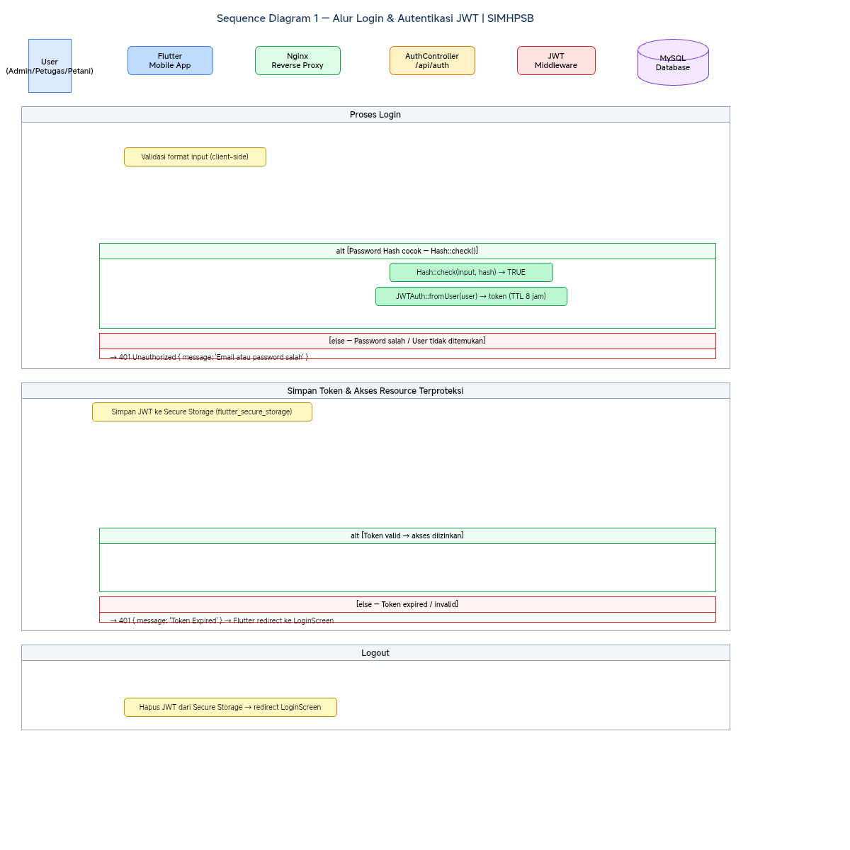
Gambar B.5.1 – Sequence Diagram Login & Autentikasi JWT

B.5.2 Sequence Diagram – Transaksi Stok Keluar & Auto Alert
Menggambarkan alur transaksi stok keluar yang melibatkan validasi stok, atomic transaction, trigger alert otomatis melalui AlertService, dan notifikasi ke Admin.
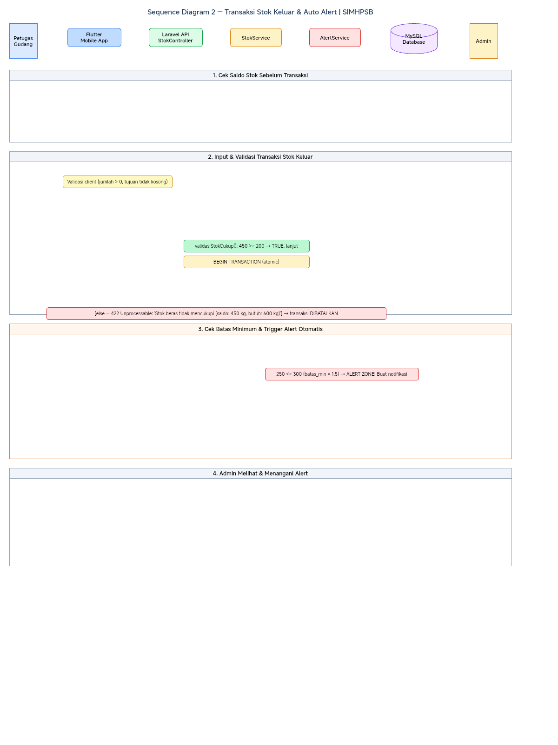
Gambar B.5.2 – Sequence Diagram Transaksi Stok Keluar & Auto Alert

B.6 Component Diagram
Diagram komponen menggambarkan arsitektur teknis sistem: Flutter Mobile (Android) sebagai client layer, Docker environment di backend (Nginx, Laravel, MySQL, Redis), dan external services (Firebase FCM, VPS Hosting, Let's Encrypt, GitHub).
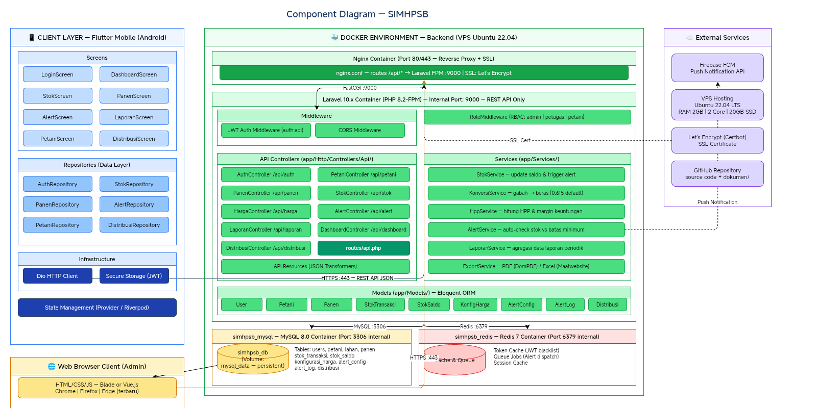
Gambar B.6 – Component Diagram SIMHPSB

B.7 ERD (Entity Relationship Diagram)
ERD menggambarkan skema basis data SIMHPSB dengan tabel-tabel: users, petani, lahan, panen, stok_beras (transaksi & saldo), konfigurasi_harga, alert_configuration, alert_log, tujuan_distribusi, dan laporan_export beserta relasi dan constraint-nya. (Catatan: tabel pelanggan diganti menjadi tujuan_distribusi; tabel lahan ditambahkan untuk mencatat data sawah/kebun petani mitra.)
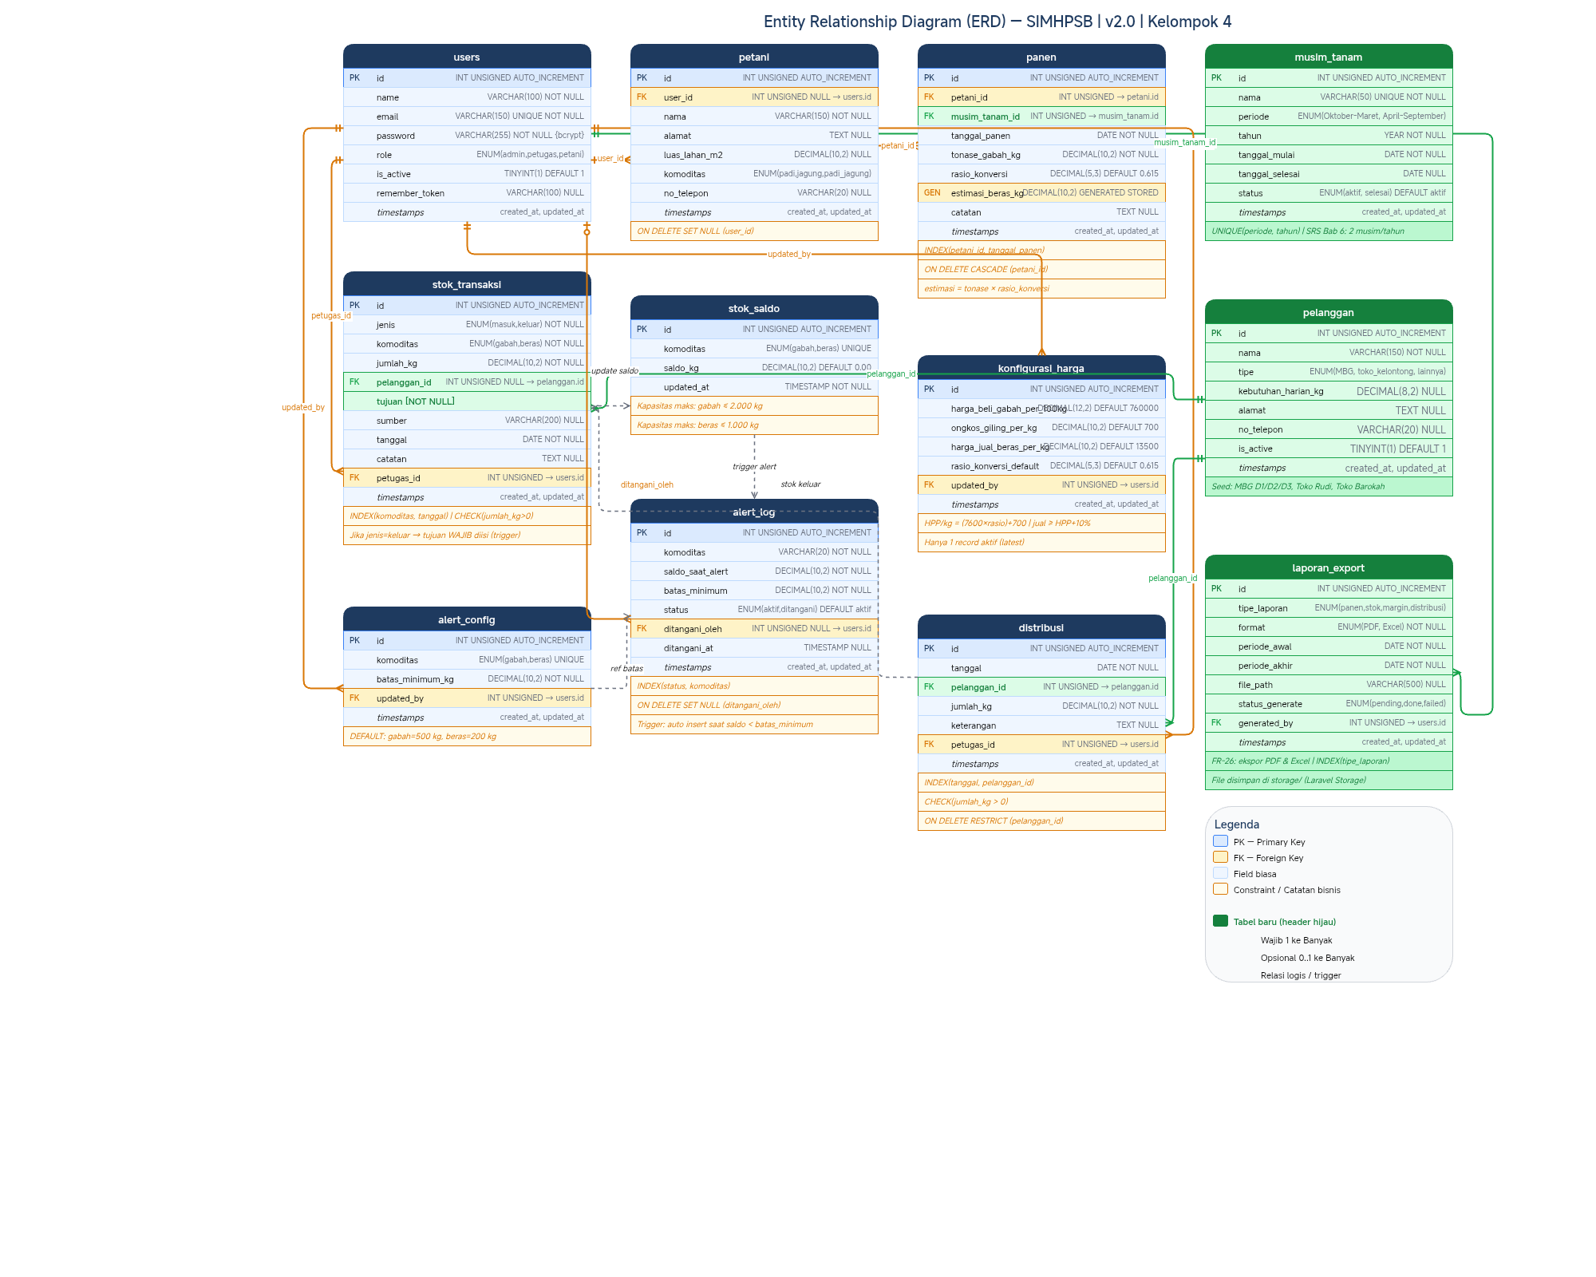
Gambar B.7 – Entity Relationship Diagram (ERD) SIMHPSB v2.0

B.8 Deployment Diagram
Deployment diagram menggambarkan infrastruktur deployment sistem SIMHPSB di lingkungan produksi: Android Device (client Flutter) terhubung via HTTPS ke VPS Ubuntu 22.04 yang menjalankan Docker Engine dengan empat container (simhpsb_nginx, simhpsb_app, simhpsb_mysql, simhpsb_redis). External services meliputi Firebase FCM, Let's Encrypt, GitHub Repository, dan pelanggan tetap (MBG, Toko Rudi, Toko Barokah).
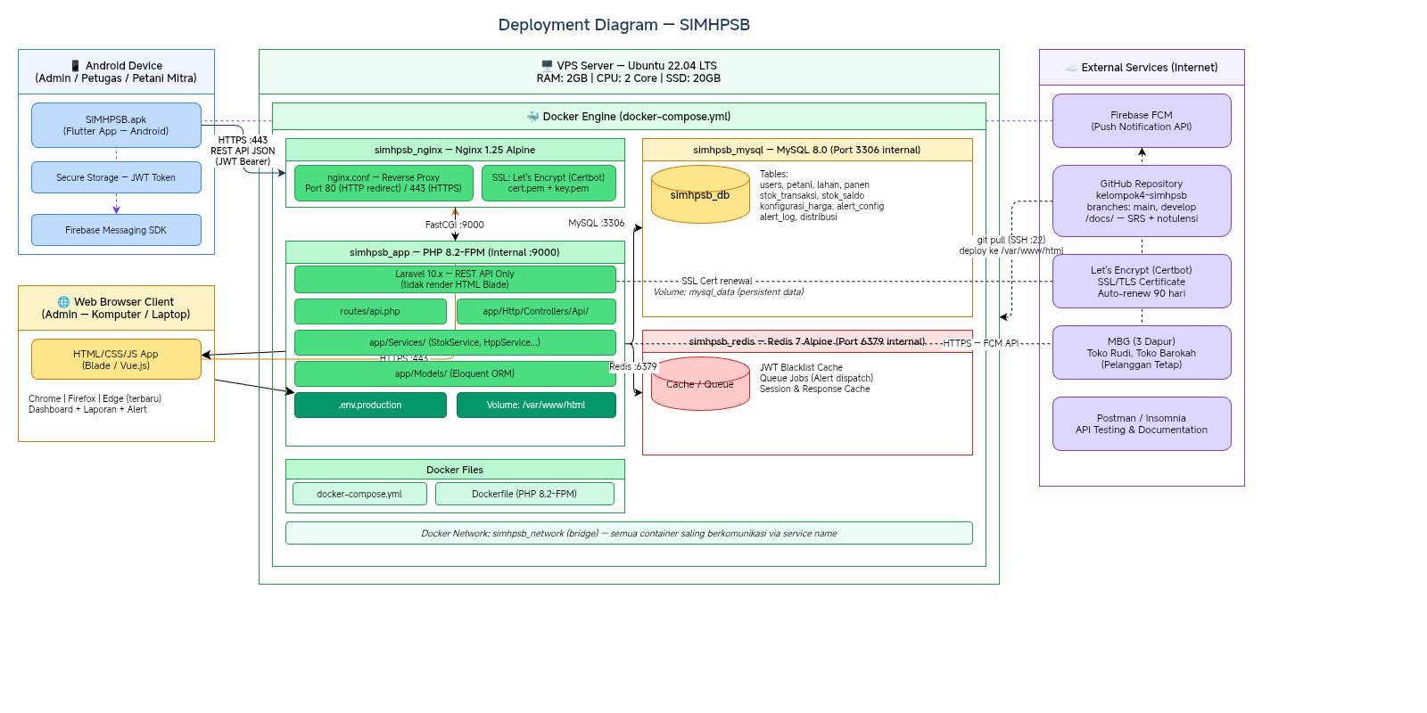
Gambar B.8 – Deployment Diagram SIMHPSB

LAMPIRAN C: DATA HASIL OBSERVASI LAPANGAN

C.1 Identitas Narasumber
Field | Data
Nama | Silvy Halimatusyadiah
Alamat | Blok Gunung Sari RT 01/RW 02, Desa Gunung Manik, Kec. Talaga, Kab. Majalengka
Luas Lahan | 9.200 m² (± 1 hektar)
Komoditas | Padi (musim penghujan) dan Jagung (musim kemarau)
Tanggal Observasi | 14 April 2025

C.2 Data Operasional Gudang
Parameter | Nilai
Kapasitas gudang gabah | 2 ton
Kapasitas gudang beras | 1 ton
Harga beli gabah | Rp 760.000 per 100 kg
Ongkos giling | Rp 700 per kg beras
Harga jual beras | Rp 13.500 per kg
Konversi gabah ke beras | 60–63 kg beras per 100 kg gabah
Kebutuhan pasar per bulan | Rata-rata 9.000 kg beras
Konsumsi MBG per hari | 155 kg/dapur x 3 dapur = 465 kg/hari
Stok beras saat observasi | 450 kg
Stok gabah saat observasi | ±800 kg (sedang proses giling)
Pelanggan tetap | Program MBG (3 dapur), Toko Rudi, Toko Barokah

C.3 Data Pertanian
Parameter | Nilai
Musim tanam normal | Oktober – Maret (musim penghujan)
Kondisi 2 tahun terakhir | Setahun penuh karena kemarau tidak ekstrem (dekat irigasi)
Hasil panen normal | Sekitar 4 ton/musim (semua ditanami padi)
Hasil panen 2025 | ±3 ton (kurang maksimal karena cuaca tidak menentu)
Periode panen terkini | Maret 2025

C.4 Kondisi Sistem Saat Ini (As-Is)
Pencatatan dilakukan secara manual menggunakan buku tulis dengan format:
- Catatan pembelian gabah harian (jumlah kg dan harga) — ditulis per hari dalam kolom hari kerja.
- Catatan stok beras untuk distribusi ke MBG (harian) dan toko kelontong (tidak setiap hari).
- Tidak ada sistem peringatan stok menipis — admin mengandalkan ingatan/estimasi manual.
- Tidak ada laporan terpadu untuk pemantauan margin keuntungan.

LAMPIRAN D: DAFTAR TBD (TO BE DETERMINED)
No | Item | Keterangan
1 | Notulensi Observasi | Dokumen notulensi lengkap hasil wawancara 14 April 2025 — tersimpan di folder docs/ repository GitHub.
2 | Spesifikasi endpoint tambahan | Dokumentasi API tersedia di docs/API.md pada repository GitHub. Detail payload endpoint laporan dan distribusi telah dilengkapi.
3 | Deployment Diagram | Sudah diselesaikan – lihat Lampiran B.8. CLOSED.

LAMPIRAN E: DESAIN ANTARMUKA PENGGUNA (UI MOCKUP)
Lampiran ini menampilkan desain antarmuka pengguna (mockup) yang telah dikembangkan untuk sistem SIMHPSB, mencakup tampilan web (Admin Panel) dan mobile (Flutter Android).

E.1 Antarmuka Web – Admin Panel

E.1.1 Halaman Login
Halaman login dua kolom: panel kiri menampilkan branding SIMHPSB dan fitur utama, panel kanan menampilkan form login dengan email dan password.
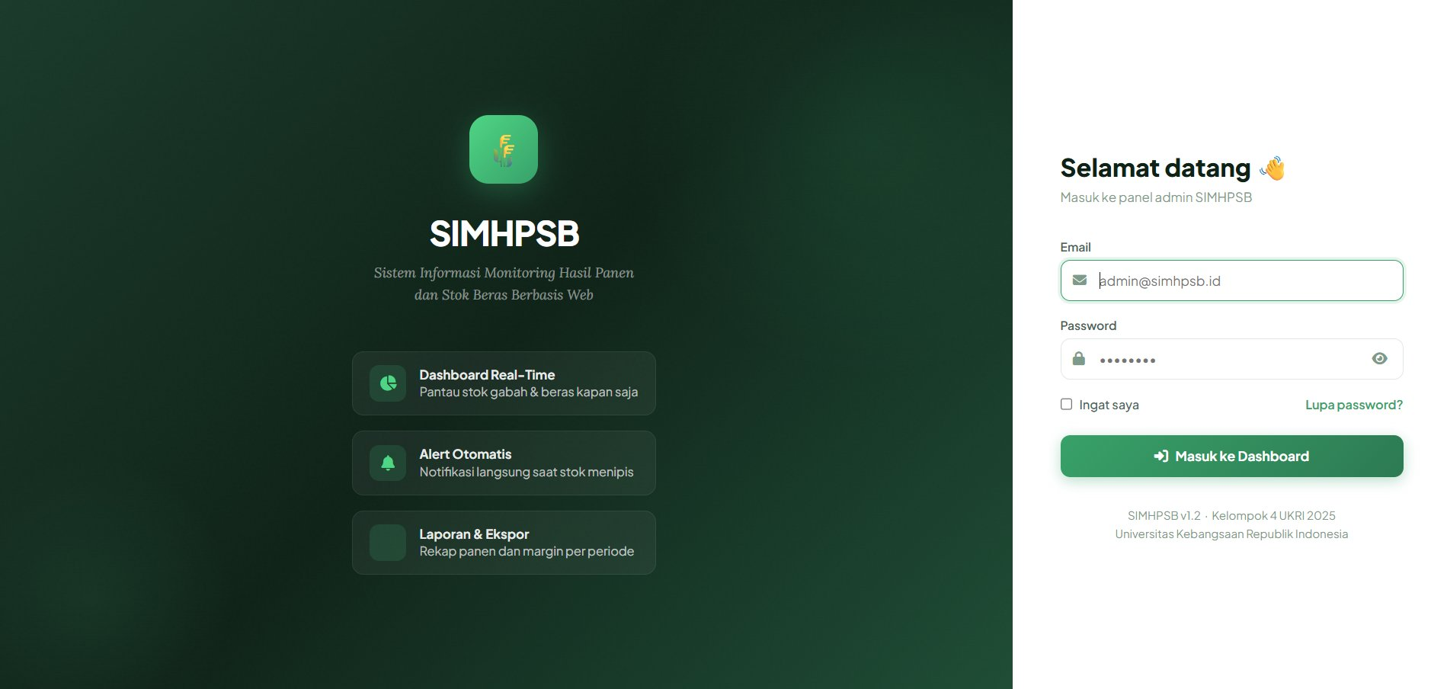
Gambar E.1.1 – Halaman Login Admin Panel SIMHPSB

E.1.2 Dashboard
Dashboard menampilkan empat kartu ringkasan (stok beras, stok gabah, target pasar, alert aktif), grafik Stok vs Target Pasar (bar chart), dan grafik Tren Hasil Panen (line chart) untuk 6 bulan terakhir.

Gambar E.1.2 – Halaman Dashboard Admin Panel

E.1.3 Data Petani
Halaman manajemen data petani dengan fitur pencarian, filter komoditas, tombol Tambah Petani, Export, serta tabel yang menampilkan nama, NIK/kontak, luas lahan, komoditas, alamat, status, dan aksi edit/hapus.
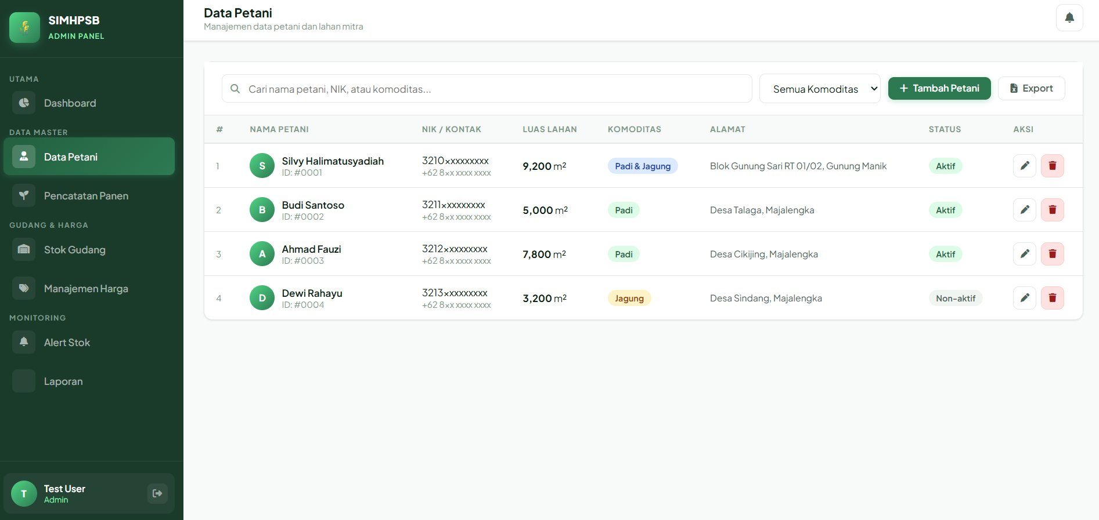
Gambar E.1.3 – Halaman Data Petani

E.1.4 Pencatatan Panen
Form pencatatan panen dengan input petani, musim tanam, tanggal panen, tonase gabah, rasio konversi, komoditas, dan catatan. Panel kanan menampilkan riwayat panen terbaru dengan konversi otomatis gabah ke beras.
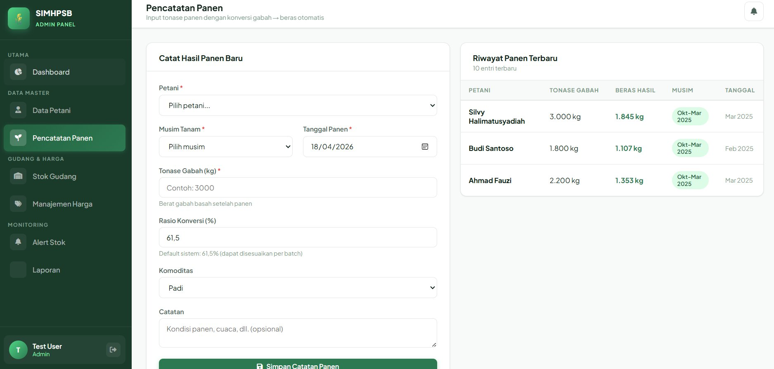
Gambar E.1.4 – Halaman Pencatatan Panen

E.1.5 Stok Gudang
Halaman stok gudang menampilkan empat kartu ringkasan (saldo beras, saldo gabah, masuk bulan ini, keluar bulan ini), tabel riwayat transaksi dengan filter, serta tombol Catat Transaksi.
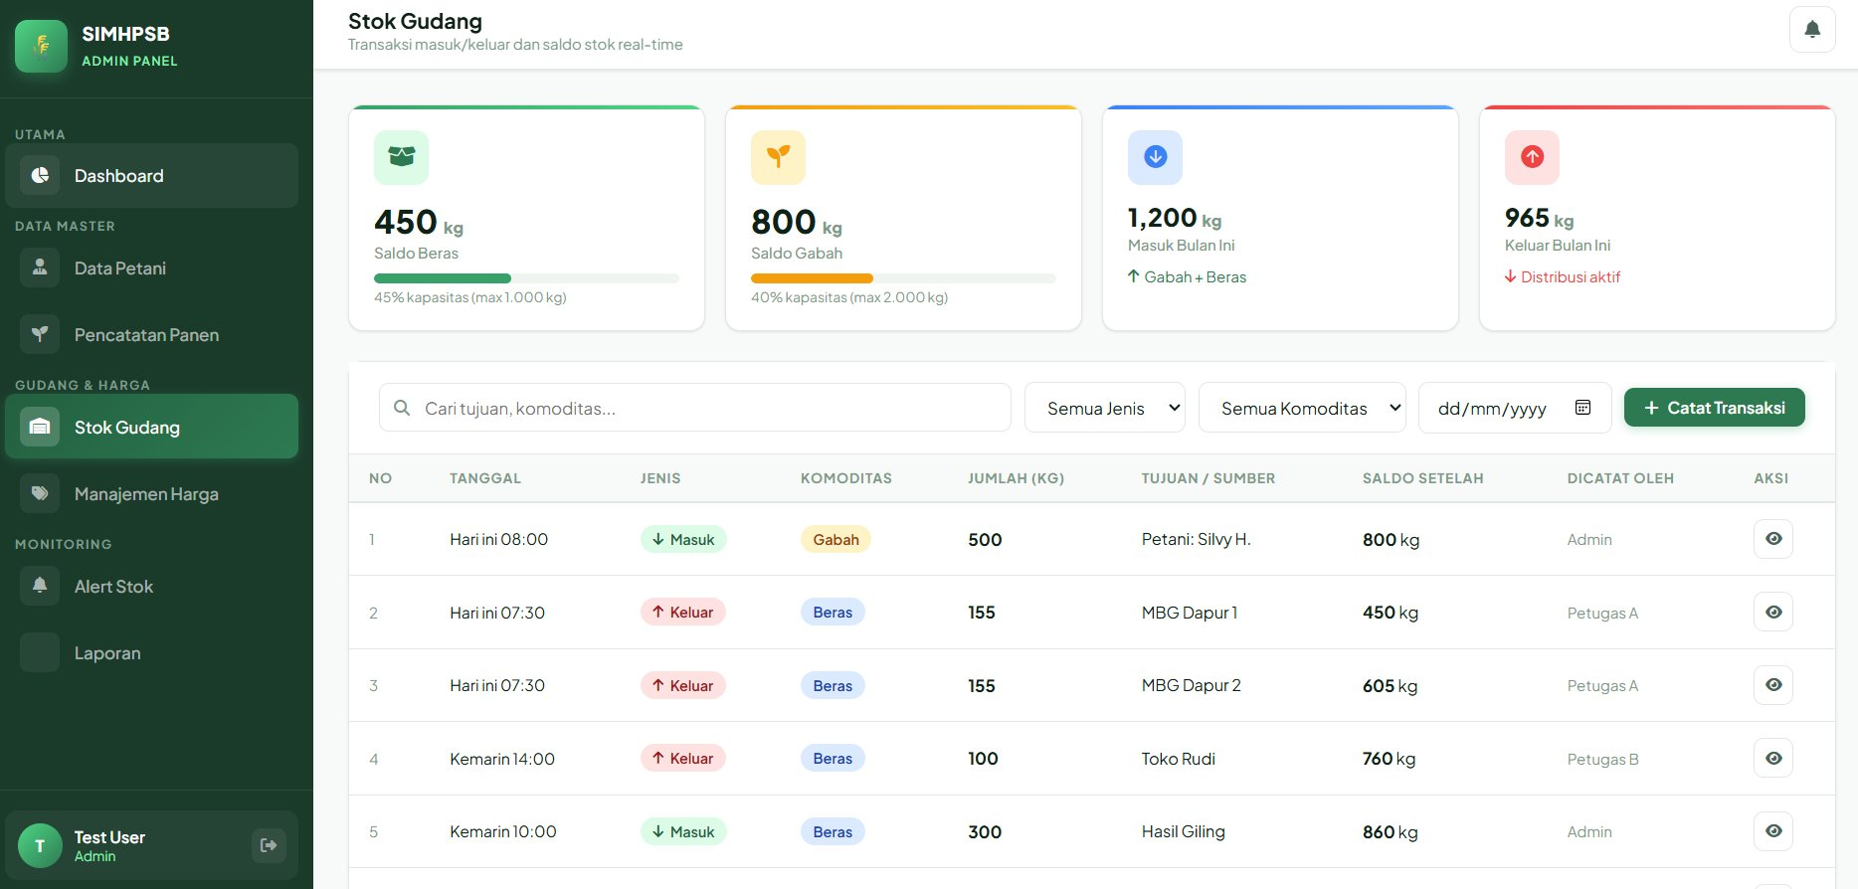
Gambar E.1.5 – Halaman Stok Gudang

E.1.6 Manajemen Harga
Halaman konfigurasi harga dengan form input harga beli gabah, ongkos giling, harga jual beras, dan rasio konversi. Panel kanan menampilkan kalkulasi HPP otomatis beserta margin kotor, serta riwayat perubahan harga.
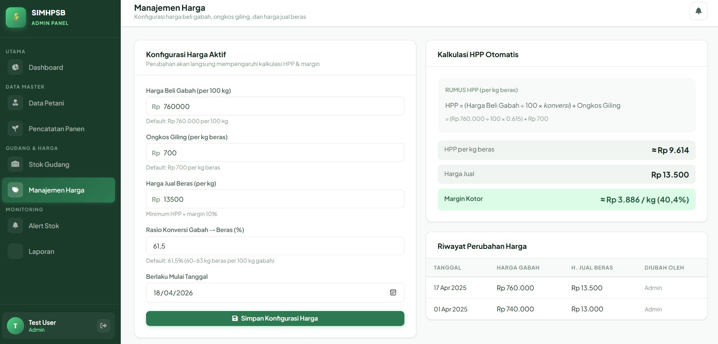
Gambar E.1.6 – Halaman Manajemen Harga

E.1.7 Alert Stok
Halaman alert menampilkan konfigurasi batas minimum per komoditas, ringkasan status alert (aktif, dalam penanganan, sudah ditangani), dan tabel riwayat alert dengan aksi "Tandai Ditangani".
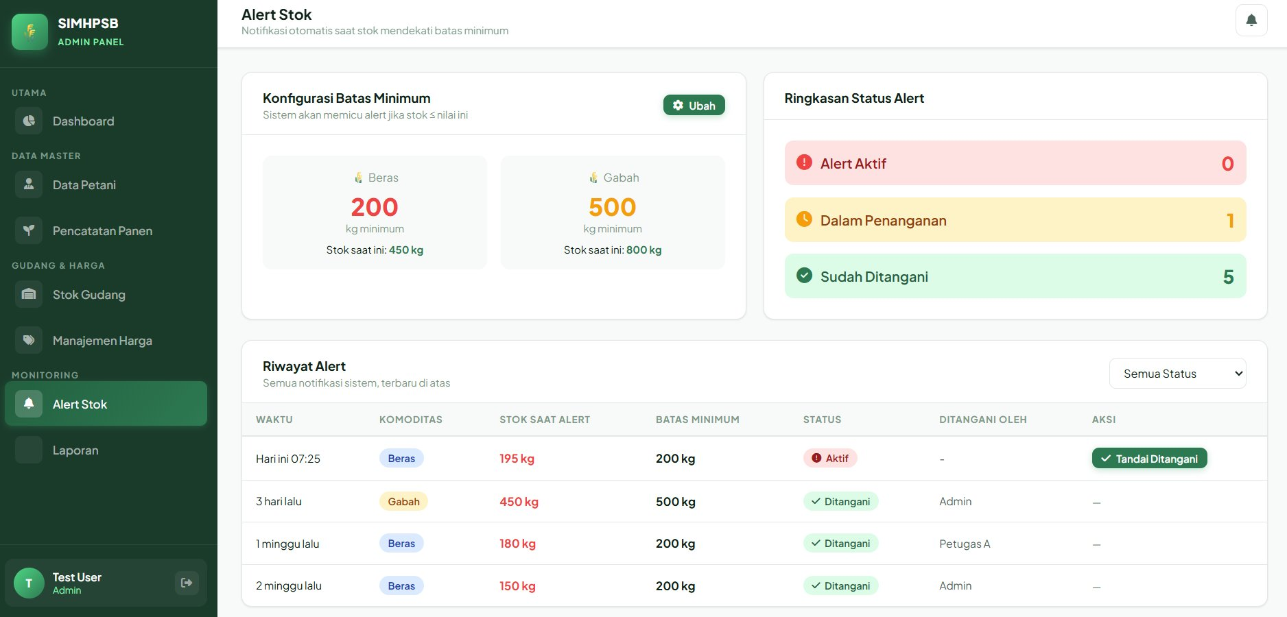
Gambar E.1.7 – Halaman Alert Stok

E.1.8 Laporan
Halaman laporan dengan filter jenis laporan, rentang tanggal, dan filter petani. Menampilkan tiga kartu ringkasan (total panen, total distribusi, estimasi margin) serta grafik Panen vs Distribusi. Tersedia tombol ekspor PDF dan Excel.
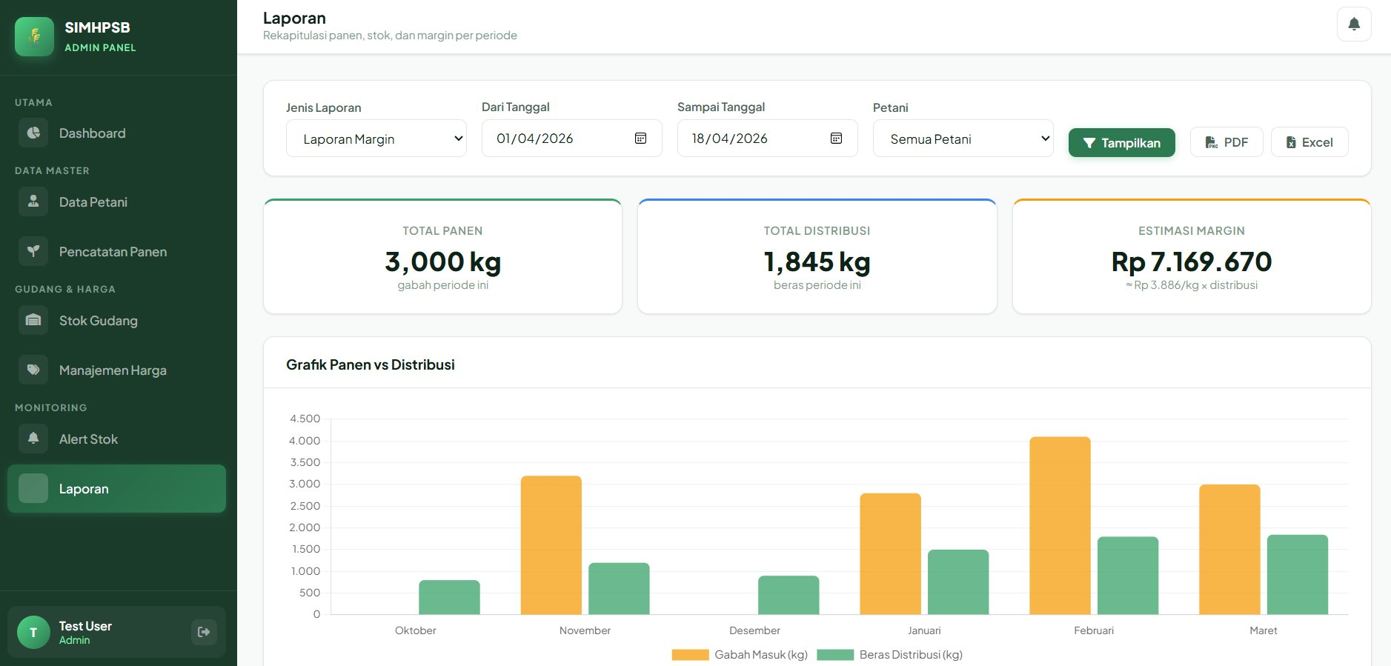
Gambar E.1.8 – Halaman Laporan
E.1.9 Tujuan Distribusi
Halaman Tujuan Distribusi menampilkan daftar lokasi pengiriman beras yang terdaftar (MBG Dapur 1/2/3, Toko Rudi, Toko Barokah, dll.) dalam format tabel dengan fitur pencarian, tombol Tambah Tujuan, serta aksi edit dan hapus per baris. Halaman ini dapat diakses oleh Admin dan Petugas Gudang.
E.1.10 Manajemen Pengguna
Halaman Manajemen Pengguna (akses Admin) menampilkan daftar akun pengguna sistem beserta role (Admin/Petugas/Petani), status aktif, dan aksi CRUD. Admin dapat menambah pengguna baru, mengubah role, mereset password, dan menonaktifkan akun.

E.2 Antarmuka Mobile – Flutter Android (Petugas)

E.2.1 Beranda (Home)
Halaman beranda petugas menampilkan total petani terdata, panen hari ini, kapasitas gudang, akses cepat ke Data Petani/Input Panen/Stok Gudang, dan informasi pembaruan lokasi wilayah.

Gambar E.2.1 – Halaman Beranda Mobile (Flutter Android)

E.2.2 Data Petani
Halaman Data Petani menampilkan daftar petani mitra dalam format kartu vertikal, dilengkapi avatar ikon traktor, nama lengkap, lokasi desa, serta ikon aksi edit dan lihat detail. Search bar di bagian atas memudahkan pencarian berdasarkan nama atau lokasi. Tombol Tambah Petani berwarna hijau tua tersedia di bagian atas halaman.
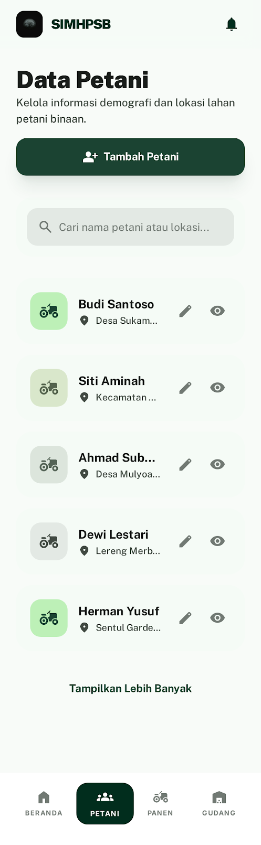
Gambar E.2.2 – Halaman Data Petani Mobile (Flutter Android)

E.2.3 Input Panen
Halaman Input Panen digunakan oleh Petugas Gudang untuk mendokumentasikan hasil panen gabah langsung dari lapangan. Form input terdiri dari dua bagian utama: (1) Informasi Petani – dropdown pemilihan nama petani dari daftar terdaftar dan field tanggal panen; (2) Hasil Produksi – field jumlah tonase gabah (dalam ton) dan estimasi hasil beras yang dihitung otomatis oleh sistem menggunakan rasio konversi default 61,5% (atau 61,5% sesuai standar penggilingan terbaru). Estimasi beras ditampilkan secara real-time saat petugas mengisi tonase gabah. Tombol “Simpan Laporan Panen” berwarna hijau tua tersedia di bagian bawah form untuk menyimpan data dan memperbarui saldo stok gudang secara otomatis.
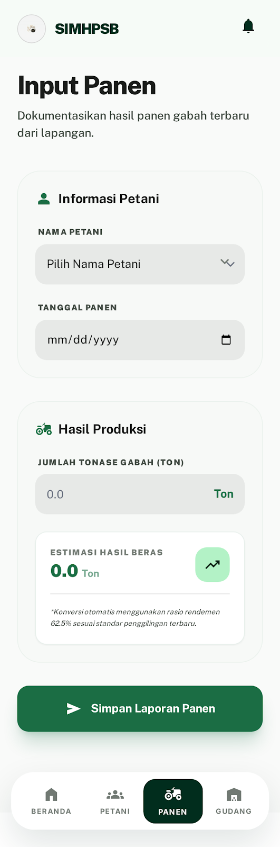
Catatan: Screenshot halaman Input Panen tersedia di folder docs/screenshots/ pada repository GitHub (panen_input_screen.png). Lihat Lampiran B.3 (Activity Diagram) untuk alur proses lengkap.

E.2.4 Login
Halaman login mobile menampilkan logo dan nama sistem SIMHPSB beserta tagline, diikuti judul “Selamat Datang” dan form input email serta kata sandi. Tombol masuk berwarna hijau tua, tautan Lupa Sandi, dan informasi kontak admin untuk registrasi akun baru. Bagian bawah menampilkan ikon mitra lapangan.
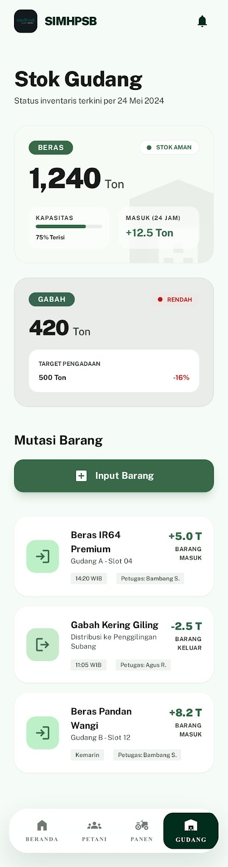
Gambar E.2.4 – Halaman Login Mobile (Flutter Android)

E.2.5 Stok Gudang
Halaman Stok Gudang menampilkan status stok Beras (1.240 Ton, 75% kapasitas, STOK AMAN) dan Gabah (420 Ton, RENDAH – 16% di bawah target 500 Ton) dalam dua kartu terpisah dengan indikator warna. Bagian Mutasi Barang menampilkan riwayat transaksi terbaru (masuk/keluar) beserta waktu, lokasi slot gudang, dan nama petugas. Tombol Input Barang tersedia untuk mencatat transaksi baru.
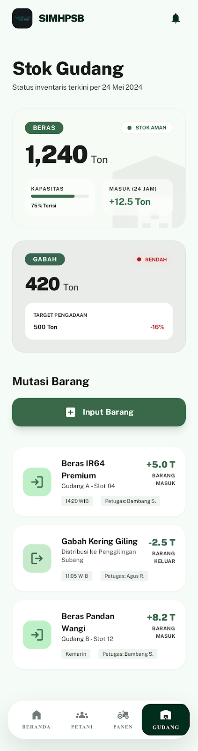
Gambar E.2.5 – Halaman Stok Gudang Mobile (Flutter Android)
E.2.6 Registrasi Pengguna
Alur registrasi dua langkah: Langkah 1 mengisi nama lengkap, email, dan kata sandi; Langkah 2 melengkapi data role (Petugas/Petani), nomor telepon, dan informasi tambahan. Akun baru perlu diaktifkan oleh Admin sebelum dapat login.
E.2.7 Tujuan Distribusi
Halaman Tujuan Distribusi mobile menampilkan daftar lokasi pengiriman beras dengan opsi tambah, edit, dan hapus. Tersedia juga histori distribusi per tujuan untuk pemantauan volume pengiriman dari lapangan.
E.3 Chatbot HPSBBot
HPSBBot adalah asisten AI terintegrasi yang tersedia sebagai widget di web admin dan floating button di aplikasi mobile. Chatbot ini ditenagai oleh n8n workflow automation yang terhubung ke Google Gemini 2.5 Flash, memungkinkan pengguna bertanya tentang stok real-time, harga gabah/beras terkini, dan informasi sistem menggunakan Bahasa Indonesia alami.

